

# 

**Une présentation générale 3**

Contexte 3

Besoin initial 3

Solution proposée 3

**Maquette de l’application 4**

Home 4

Ajouter 5

Modifier 6

**Plan de l’application 7**

**Dictionnaire de données 8**

**Matrice des dépendances fonctionnelles 9**

**MCD / MLD 10**

**Un descriptif technique de l’application 11**

**Un guide rapide d’utilisation 12**

Création d’utilisateur 12

Home 13

Modifier un utilisateur 14

Supprimer un utilisateur 15

**Un descriptif des tâches avec leurs attributions 16**

**Diagramme de Gantt 17**

**Une conclusion 18**

# 

# Une présentation générale

## Contexte

La gestion des utilisateurs de l’application ICAD de gestion des animaux domestiques tatoués.

## Besoin initial

Vous devrez créer une application répondant aux exigences du référentiel du BTS SIO concernant les situations professionnelles éligibles pour l’épreuve E5. Votre application aura obligatoirement les caractéristiques suivantes :

• Application développée en langage Java avec une interface graphique basée sur les bibliothèques Swing.

• Une base de données SQL (MySQL, MariaDB)

• Application réalisant les opérations CRUD (Create, Read, Update, Delete)

• Mise en œuvre du motif d'architecture logicielle MVC (Modèle-Vue-Contrôleur)

• Mise en œuvre de patrons de conception (Design Patterns)

## Solution proposée

* Balsamiq pour le plan et la maquette du site
* IDE NetBeans pour le code (Swing)
* WAMP sur machine locale pour la gestion des données en développement (MySQL)
* Serveur Web LAMP sur Proxmox
* GitHub pour la gestion des versions

# 

# Maquette de l’application

## Home

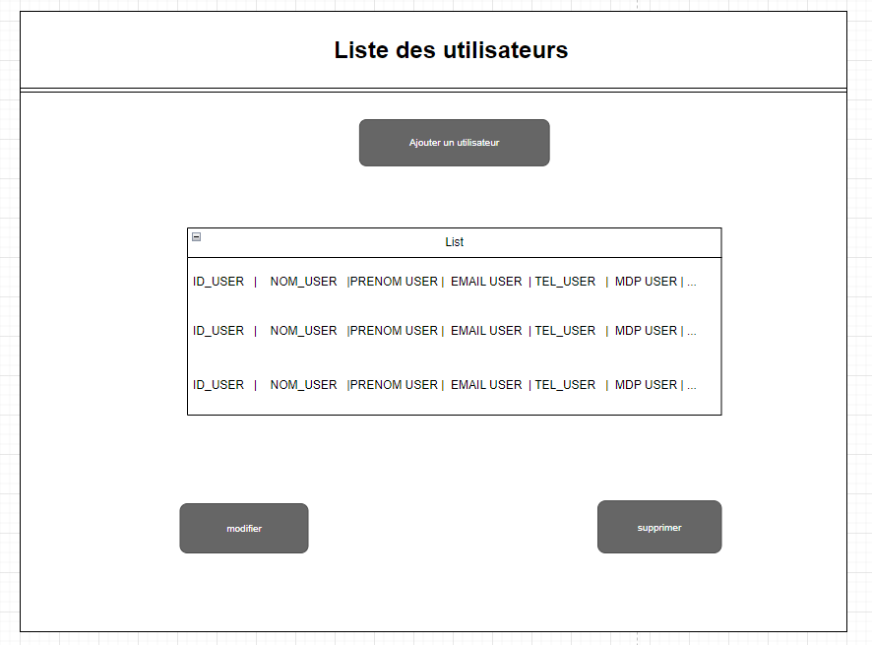

## Ajouter

## 

## Modifier

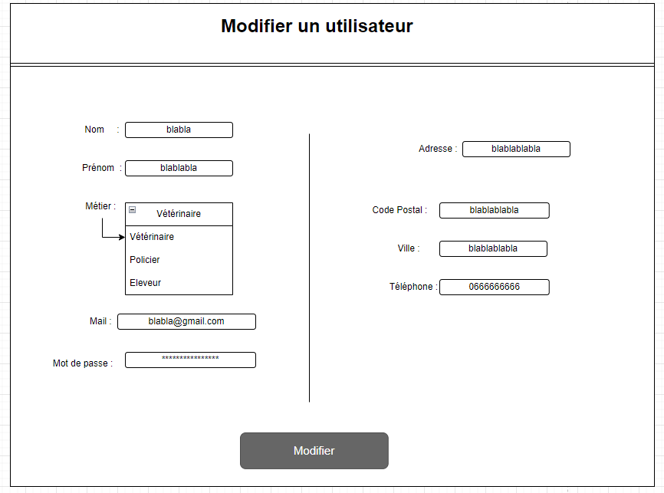

# Plan de l’application

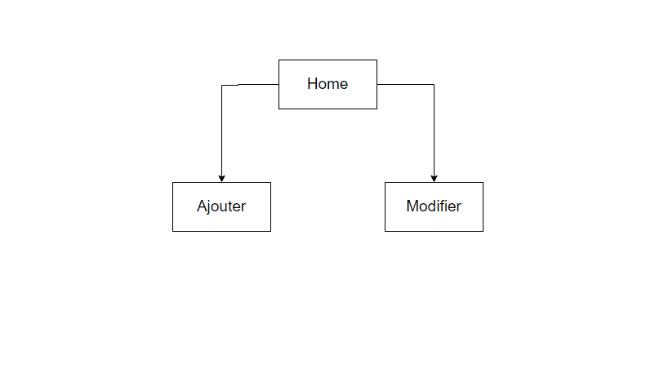

# Dictionnaire de données

# 

# 

# Matrice des dépendances fonctionnelles

# 

# 

# MCD / MLD

# 

# 

# Un descriptif technique de l’application

Tout d’abord, nous avons utilisé l’outil Balsamiq Wireframe pour structurer nos écrans :



Ensuite, nous avons utilisé l’IDE NetBeans pour développer notre application java :

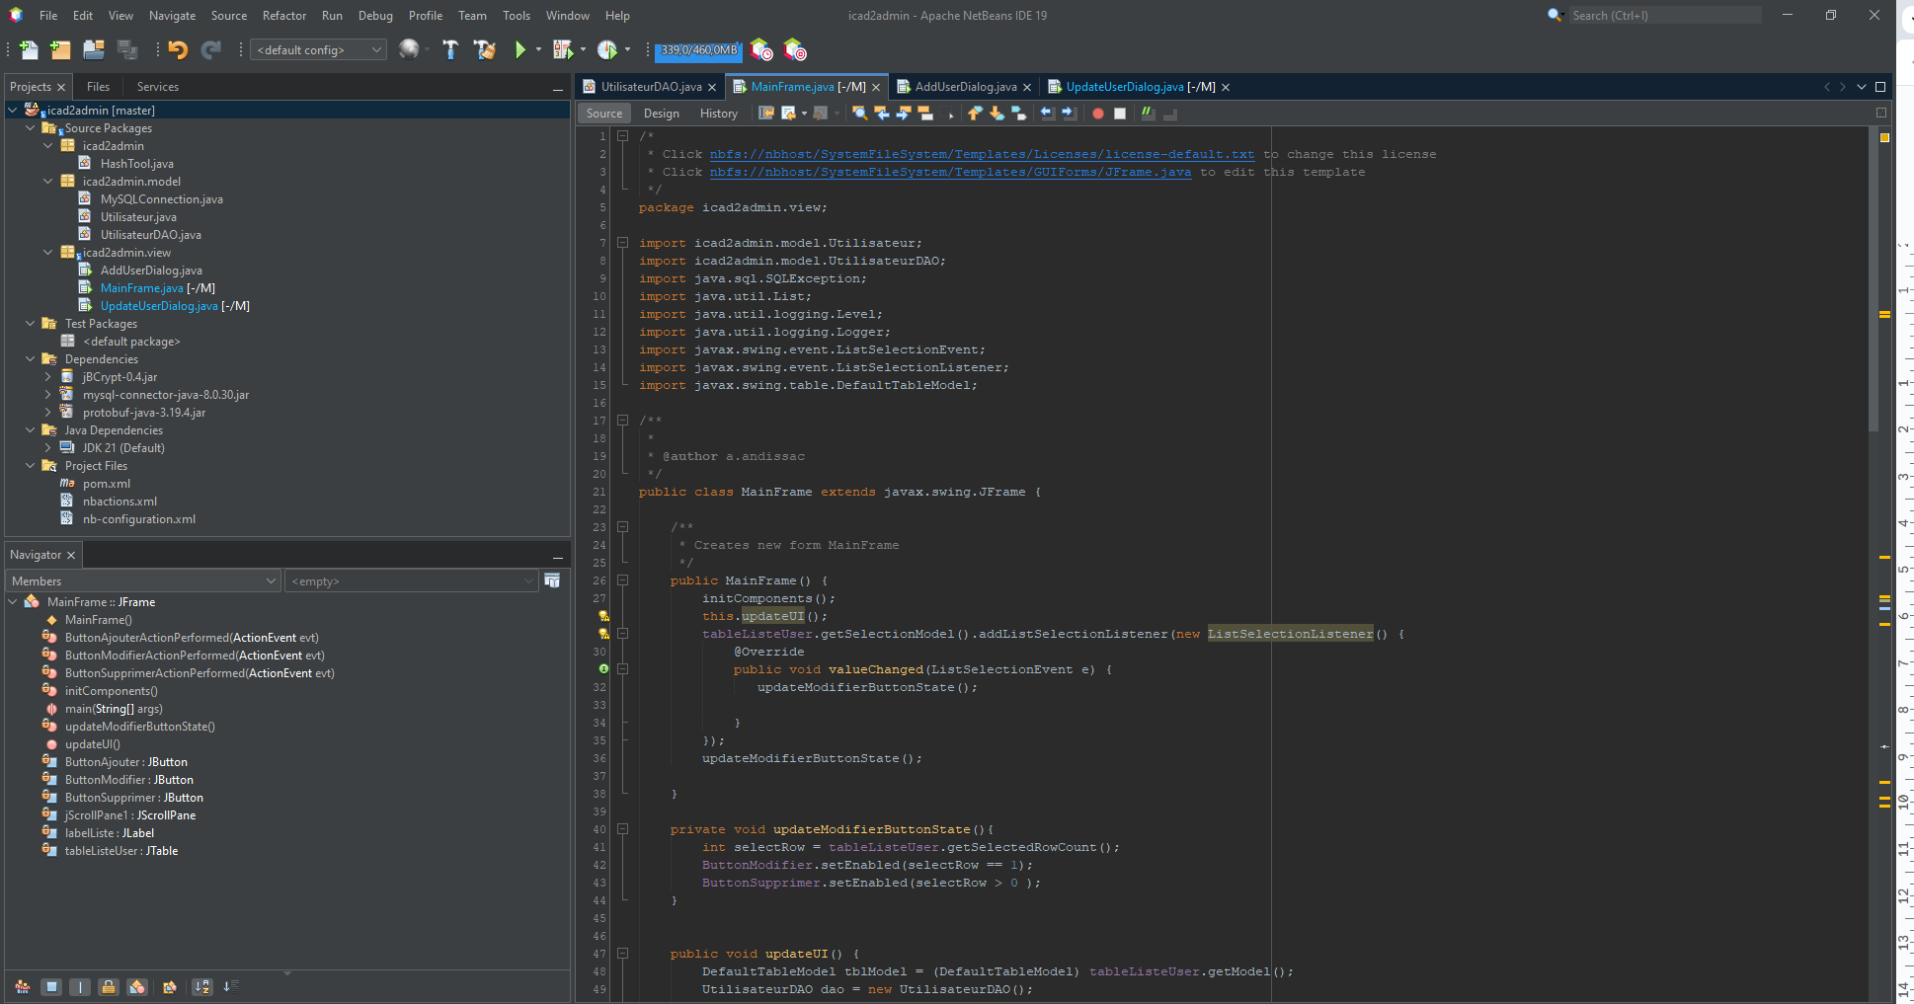

Le langage de programmation utilisé est java en utilisant la librairie Swing : 

Nous avons aussi utilisé sur GitHub pour le dépôt commun de notre projet : 

De plus, nous utilisons une base de données MySQL pour notre projet afin de stocker les utilisateurs.

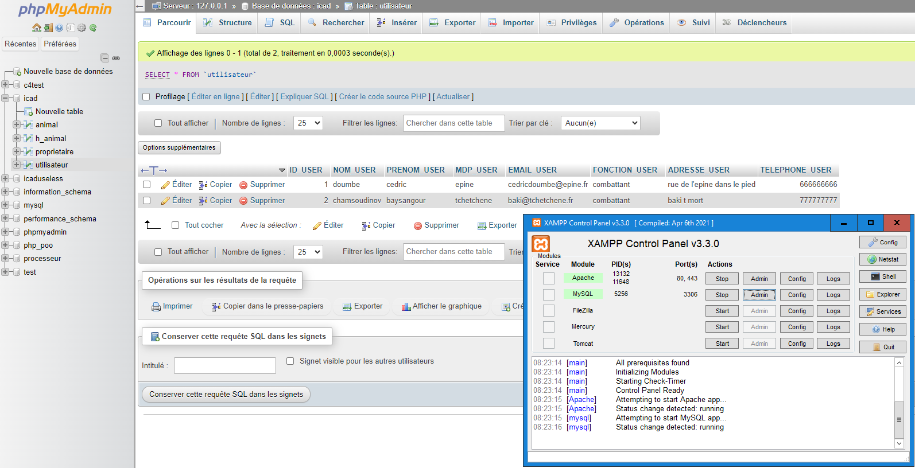

Et XAMPP pour l’hébergement en local :



# 

# Un guide rapide d’utilisation

## Création d’utilisateur

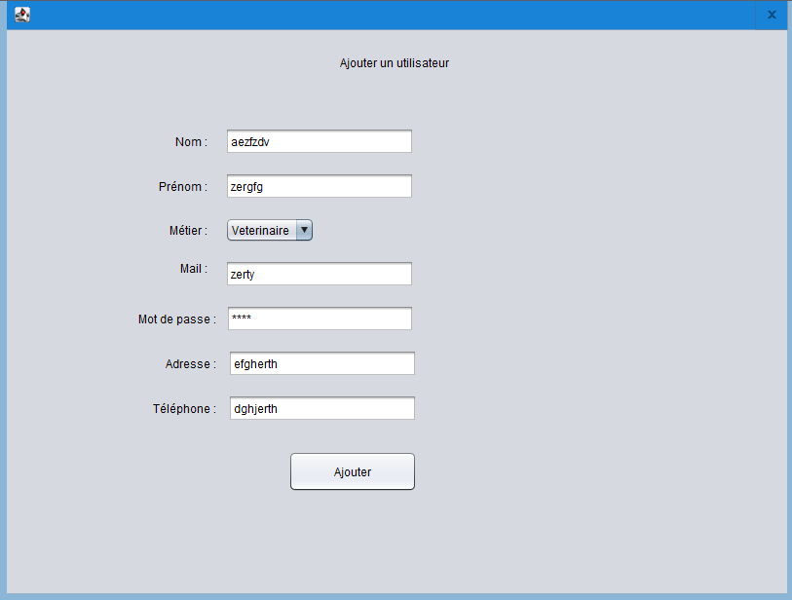

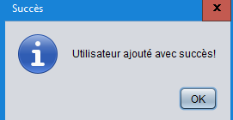

## 

## Home

## 

## 

## 

## Modifier un utilisateur

Sans cliquer sut un utilisateur, on ne peut pas accéder à l’option modifier de l'application

# 

## 

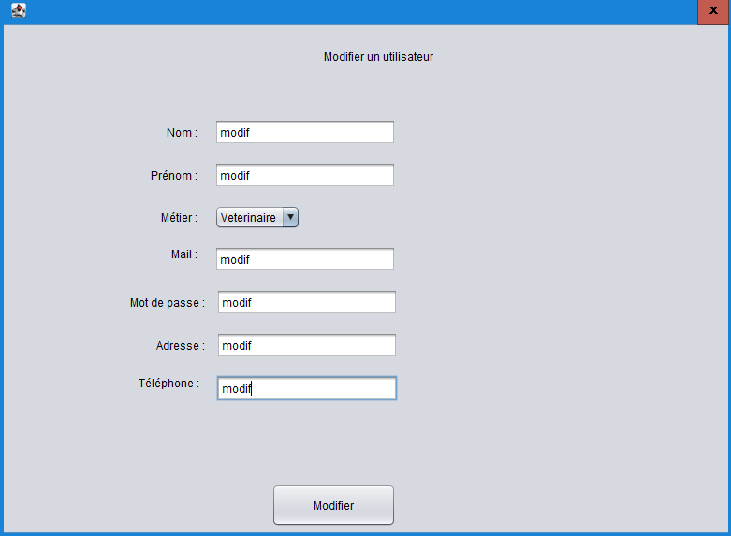

## 

## 

## Supprimer un utilisateur

On peut remarquer que si on clique sur aucun utilisateur le bouton supprimer n’est pas accessible

## 

# 

# 

une fois cliquer sur un utilisateur on peut donc choisir de le supprimer

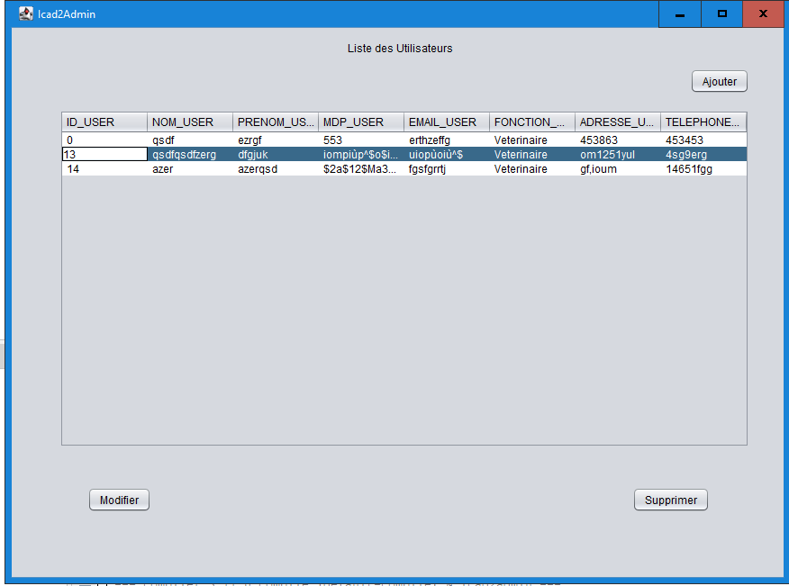

en cliquant sur supprimer une fenêtre de confirmation apparaît

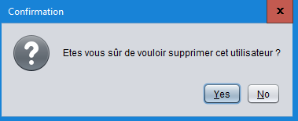

une fois cliqué l’utilisateur est définitivement supprimer   
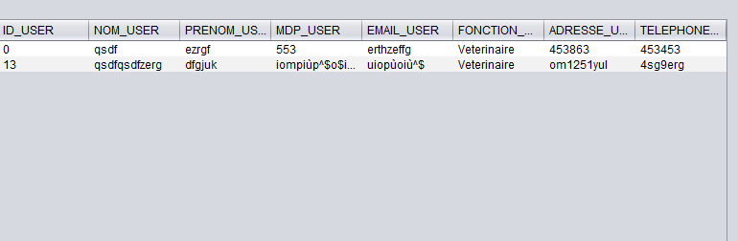

# Un descriptif des tâches avec leurs attributions

Tâches réalisées par Quentin :

Maquette, Modele, view , controller

Tâches réalisées par Thomas :

GANTT-Doc-Écran Update

Tâches réalisées par Anthony :

Maquette-Dev-Doc-Écran Add

# Diagramme de Gantt

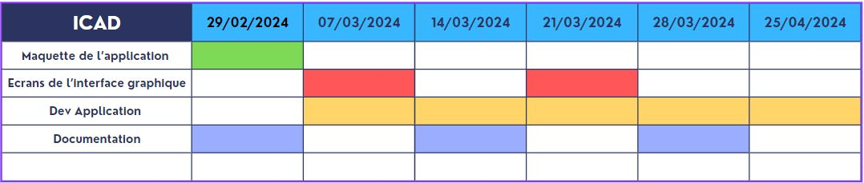

# Une conclusion

Suite à cette réalisation Java, on a pu acquérir des compétences dans le langage Java, de plus l’utilisation de Java Swing nous a permis de découvrir les interfaces graphiques de NetBeans et également appliquer un modèle architectural de type MVC (modèle vue, controller). Ce projet a permis à l’équipe d’aiguiser sa compétence de travail en équipe. tout ce projet nous a appris les bases des applications lourdes en Java.